Vlastiveda pre 6. ročník šp.
Zopakujte si
Príroda je všetko okolo nás, čo nevytvorili ľudia.
Do neživej prírody patrí voda, vzduch, piesok, kamene.
Do živej prírody patrí človek, živočíchy a rastliny, lebo prijímajú potravu, dýchajú, rastú, vyvíjajú sa a rozmnožujú sa.

Človek
Človek je súčasťou živej prírody. Človek sa postupne vyvinul zo živočíšnych predkov. Súčasný človek má vzpriamenú postavu. Je schopný rozmýšľať, rozprávať, písať, čítať, počítať, dokáže pracovať a vyrábať si rozličné nástroje, vie vyjadriť svoje pocity smiechom a plačom.
Človek nežije osamotene, ale v spoločnosti, v ktorej si ľudia pomáhajú.

Vývin človeka
Od narodenia, počas života až po smrť nie je človek rovnaký. Rastie mení sa, vyvíja sa. Počas života prejde človek niekoľkými obdobiami.
Obdobia ľudského života
Detstvo do 13 rokov- rýchlo rastie, naučí sa sedieť, chodiť, samostatne jesť, chodiť na WC, rozprávať, od 6 rokov začne chodiť do školy.
Dospievanie do 18 rokov- okolo 13 roku sa výrazne mení telo, uvedomuje si svoje postavenie medzi inými ľuďmi, vo veku 18 rokov dochádza k dospievanie- muž, žena.
Dospelosť do 30 rokov- telo človeka už nerastie, získava skúsenosti, uzatvára manželstvo, zakladá si rodinu, vychováva deti, pracuje, zarába peniaze.
Stredný vek do 60 rokov- vrchol svojich síl, vyrastajú a osamostatňujú sa im deti.
Staroba nad 60 rokov- ubúdajú sily, odchod do dôchodku, hrbí sa postava, mäknú kosti, šedivejú vlasy, pribudne veľa vrások, častá choroba.

Stavba ľudského tela

Telo človeka tvorí hlava, krk, trup, horné a dolné končatiny. Oporou tela je kostra, je zložená z veľkého množstva kostí. Kostra hlavy sa nazýva lebka. Chráni mozog a zmyslové orgány.
Kostru trupu tvorí chrbtica, rebrá a hrudná kosť. Pri nesprávnom držaní tela alebo nerovnomernom zaťažení môže dôjsť k poruchám chrbtice, vtedy nás často bolí chrbát.
Kostru hornej končatiny tvorí lopatka, kľúčna kosť, ramenná kosť, lakťová kosť, vretenná kosť, kosti ruky.
Kostru dolnej končatiny tvorí panvová kosť stehnová kosť, píšťala, ihlica, kosti nohy.

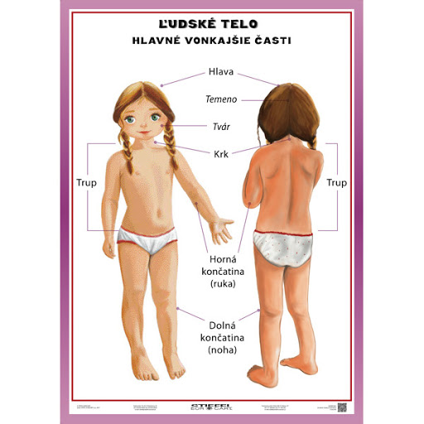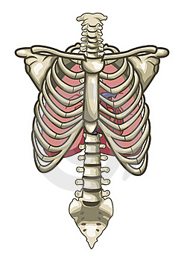
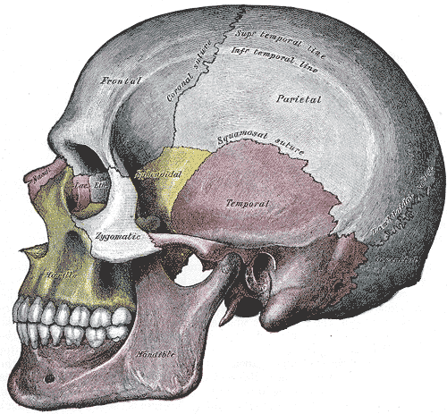
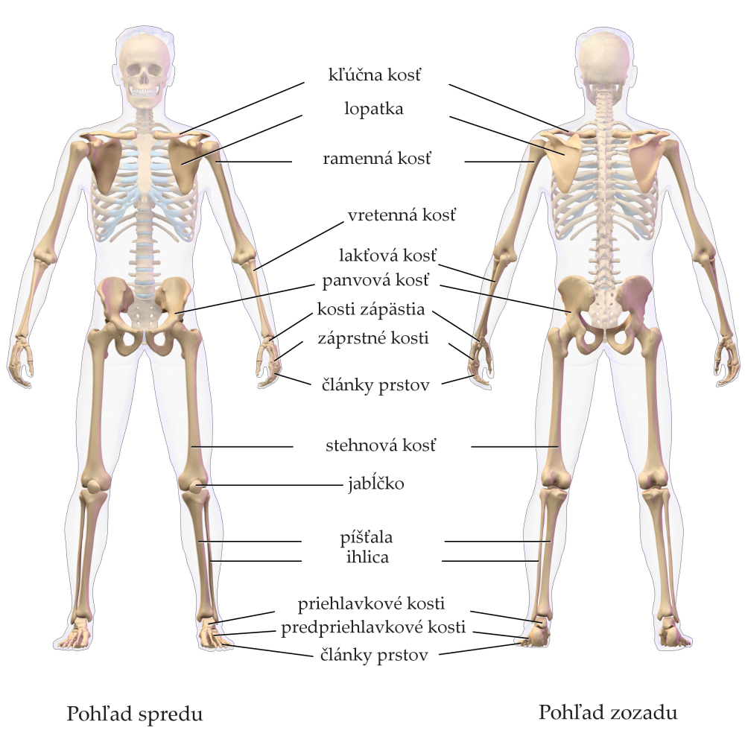

Kontrolné otázky vypracuj na základe poznámok:
- Doplň správne: Človek je súčasťou ................. prírody. Človek sa postupne vyvinul zo ......................................... predkov.
- Prejavy života človeka sú: ...........................................................................
...........................................................................................................................
- Obdobia ľudského života sú: ......................................................................
...........................................................................................................................
- Telo človeka tvorí: .......................................................................................
- Kostra hlavy sa nazýva: ...............................................................................
- Kostru trupu tvorí: ......................................................................................
- Kostru hornej končatiny tvorí: ...................................................................
.....................................................................................................................
- Kostru dolnej končatiny tvorí: ....................................................................
......................................................................................................................

